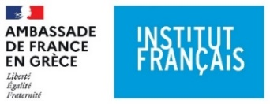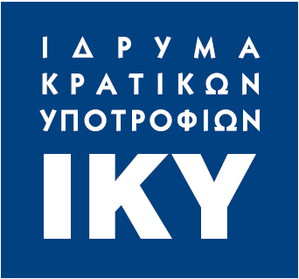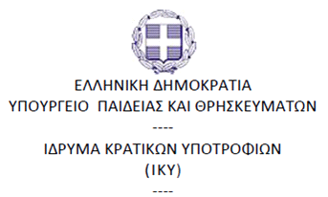

Δελτίο τύπου

Σύμφωνο Τριετούς Ελληνογαλλικής Συνεργασίας:

Υποτροφίες Master 2 στη Γαλλία

Η υπηρεσία Συνεργασίας και Μορφωτικής Δράσης της Πρεσβείας της Γαλλίας σύναψε σύμφωνο συνεργασίας για τρία ακαδημαϊκά έτη (2022-2023, 2023-2024 και 2024-2025) με το Ίδρυμα Κρατικών Υποτροφιών (IKY) για τη συγχρηματοδότηση υποτροφιών Master 2 στη Γαλλία, παρατείνοντας έτσι το σύμφωνο συνεργασίας του 2021-2022.

Η σημαντική αυτή συνεργασία, αποτελεί ορόσημο για την ελληνογαλλική πανεπιστημιακή συνεργασία, τόσο ως προς τον αριθμό των ωφελούμενων, όσο και ως προς το συνολικό ύψος της συγχρηματοδότησης. Ο μακροπρόθεσμος χαρακτήρας αυτού του κοινού προγράμματος επιβεβαιώνει ότι οι Έλληνες φοιτητές μπορούν με εμπιστοσύνη να επιλέξουν γαλλικά πανεπιστήμια και ανώτατες σχολές (grandes Ecoles) για τις σπουδές τους.
Μετά από τους 24 υποτρόφους του έτους 2021-2022, φέτος θα επιλεγούν 36 αριστούχοι φοιτητές, κατόπιν πρόσκλησης υποβολής αιτήσεων, από τη μεικτή επιτροπή επιλογής του Γαλλικού Ινστιτούτου Ελλάδος και του ΙΚΥ. Κριτήρια επιλογής αποτελούν οι ακαδημαϊκές επιδόσεις, η ποιότητα του σχεδίου σπουδών Μάστερ 2 και των στόχων μετά την περάτωση αυτού, το αιτιολογημένο ενδιαφέρον για συνέχιση των σπουδών στη Γαλλία. Οι υπότροφοι θα έχουν τη δυνατότητα να σπουδάσουν σε διακεκριμένα πανεπιστήμια και ανώτατες σχολές της Γαλλίας και σε όλους ανεξαιρέτως τους τομείς της Τριτοβάθμιας Εκπαίδευσης.

Ως υπότροφοι, οι φοιτητές που θα επιλεγούν θα έχουν πρόσβαση στα προνόμια των υποτρόφων της γαλλικής κυβέρνησης. Θα απαλλαχθούν από τα δίδακτρα εγγραφής των κρατικών εκπαιδευτικών ιδρυμάτων, θα λάβουν επίδομα 700 € για την κάλυψη μέρους των δαπανών πρώτης εγκατάστασης και θα λαμβάνουν μηνιαία τροφεία ύψους 700 € επί 10 μήνες. Επιπλέον, το γραφείο Campus France θα παρέχει υποστήριξη στην εύρεση κατοικίας σε πανεπιστημιακή εστία εφόσον αυτό είναι εφικτό καθώς και συμπληρωματική ασφάλιση υγείας.

Η πρόσκληση υποβολής υποψηφιοτήτων για το έτος 2022-2023 ξεκίνησε στις 9 Ιουνίου 2022 και λήγει την 1η Ιουλίου 2022 και 23:00.

Η υποβολή των υποψηφιοτήτων διεξάγεται αποκλειστικά με ηλεκτρονικό τρόπο μέσα από την ειδική πλατφόρμα της ιστοσελίδας του Γαλλικού Ινστιτούτου: ifg.gr/candidatez-2022-2023

Περαιτέρω πληροφορίες και τυχόν διευκρινίσεις, επικοινωνήστε:

- Με το Γαλλικό Ινστιτούτο Ελλάδος στo email: bourses.master2@ifg.gr
- Με το IKY τηλέφωνα 210-3726325, 210-3726330 και 210-3726370, καθώς και στο email:
exoterikou@iky.gr

